**九年级音乐 第11课时《浪漫乐派代表：门德尔松》拓展资源**

**一、文字资源**

**（一）浪漫主义时期的音乐**

用“浪漫主义”来概括一个时期，是指19世纪前后这一百多年（1790—1910年）的西方音乐历史，即浪漫主义作为主导潮流支配和指导着大多数作曲家的时期。它所涵盖的是从贝多芬的晚期作品，罗西尼的歌剧、舒伯特的艺术歌曲，到勋伯格“不协和音解放”之前的初期作品，以及理查德•施特劳斯那些被“现代主义”拒绝的作品。

音乐上的浪漫主义经历了兴起、繁荣与衰退的过程，贝多芬作为横跨两个时期的人物，其创作已经体现出向浪漫主义过渡的趋向，而一般音乐历史将浪漫主义分为早期：韦伯、舒伯特（19世纪10—20年代），盛期：柏辽兹、舒曼、门德尔松、肖邦（19世纪30—40年代），中后期：李斯特、瓦格纳、勃拉姆斯（19世纪40—80年代），晚期或浪漫主义之后：布鲁克纳、马勒、理查德‧施特劳斯（19世纪20年代到20世纪初），其间还穿插了法国、意大利歌剧，以及与此相并列或独立的欧洲各民族乐派的线索。除此之外，有些作曲家所处的时期或流派归属还可以做其他方式的划分。

“浪漫”（romantic）一词源于“罗曼语”（romance），指的是中古时期用罗曼语（古代法兰西方言）写成的诗歌或传奇，题材多是反映中世纪英雄的冒险与奇妙经历，到了18世纪此词被用来比喻与现实相区别的想象中的世界，它和“野性”、“未开化”、“幻想”、“不可思议”等形容词相近。

【资料来源】

书名：《 西方音乐通史》

主编：于润洋

出版社：上海音乐出版社

出版时间：2017年12月第34版

ISBN：978-7-80553-950-8/J‧806

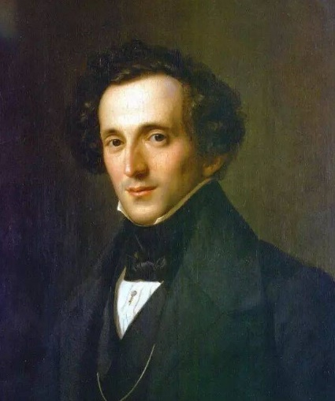**（二）门德尔松**

德国作曲家费利克斯•门德尔松-巴托尔（Felix Mendelssolhn-Bartholdy，1809-1847）的作品与他的音乐社会活动，对德国音乐的发展起到了十分重要的作用。

门德尔松的父亲是德国汉堡的银行家，母亲博学多才，热爱音乐的父母使门德尔松和姐姐范妮在良好的环境中长大，并受到当时最为全面的人文教育。1811年法军占领汉堡，全家搬到柏林后的宅邸成为社会名流和艺术家聚会的地方，少年时期的门德尔松经常在家庭音乐会上显示其作曲、弹钢琴与唱歌的才能。他曾师从策尔特学习和声，并受到老师对巴赫热爱与尊重的影响，师从伯尔格并成为出色的钢琴家和管风琴家。12岁时与歌德相识，终生与这位伟大的诗人保持友谊。门德尔松16岁即以作曲家身份创作喜歌剧《卡玛丘的婚礼》（Op.10，1825），17岁时创作出著名的管弦乐序曲《仲夏夜之梦》（Op.21，1826）。

门德尔松看到了巴赫的伟大，他向世人揭示了这一点，并使巴赫重新复活，这表明了门德尔松的一种超前而深刻的艺术眼光。

【资料来源】

书名：《 西方音乐通史》

主编：于润洋

出版社：上海音乐出版社

出版时间：2017年12月第34版

ISBN：978-7-80553-950-8/J‧806

**二、推荐书籍：**

**（一）《门德尔松传》**

【内容简介】

门德尔松是世界上受欢迎的作曲家之一，他的作品《苏格尔山洞》、《e小调小提琴协奏曲》以及《意大利交响曲》均为古典音乐史上杰出的代表作，而他创作的《仲夏夜之梦》配乐中的《婚礼进行曲》更是伴随着千千万万的人们度过了自己人生中幸福的时刻。作为音乐史上令人赞叹的天才少年，门德尔松在全世界范围内享有至高的声誉。从歌德到维多利亚女王，那个时代的名流巨擘无不与他往来频繁。他凭借自己创作的创新性以及振奋人心的音乐作品在音乐世界中始终屹立不倒。

翻开尼尔·温伯恩著的这本《门德尔松传》，了解更多有关门德尔松的生平事迹。

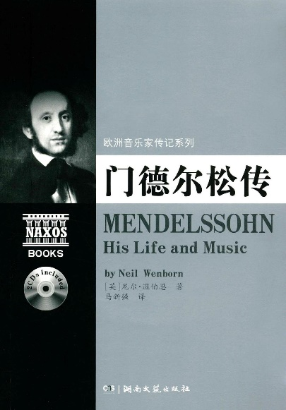书名：《门德尔松传》

作者：[[英] 尼尔•温伯恩](https://book.douban.com/search/%E5%B0%BC%E5%B0%94%C2%B7%E6%B8%A9%E4%BC%AF%E6%81%A9)

出版社：湖南文艺出版社

原作名：Mendelssohn: His Life and Music

译者：[马新强](https://book.douban.com/search/%E9%A9%AC%E6%96%B0%E5%BC%BA)

出版时间：2016-8

ISBN：9787540476991

# （二）《门德尔松—仲夏夜之梦序曲》【内容简介】

门德尔松为莎士比亚的喜剧《仲夏夜之梦》共写过两部音乐作品，一部是在1826年作者17岁那年所作的钢琴四手联弹《仲夏夜之梦》序曲，次年改编成管弦乐曲，被称为是音乐史上第一部浪漫主义标题性音乐会序曲；另一部是1843年为《仲夏夜之梦》所写的戏剧配乐，其中的序曲就选用了当年所作的序曲。

《仲夏夜之梦序曲》是门德尔松的代表作，它曲调明快、欢乐，是作者幸福生活、开朗情绪的写照。曲中展现了神话般的幻想、大自然的神秘色彩和诗情画意。全曲充满了一个17岁的年轻人流露出的青春活力和清新气息，又体现了同龄人难以掌握的技巧和卓越的音乐表现力，充分表现出作曲家的创作风格及独特才华，是门德尔松创作历程中的一个里程碑。

《仲夏夜之梦序曲》是音乐作品中最早描写神仙境界的。他还独创了“无词歌”的钢琴曲体裁，共八册四十八首，形象生动多姿，是早期标题音乐的代表。以他为中心的莱比锡乐派对十九世纪德国音乐生活产生了很大的影响。

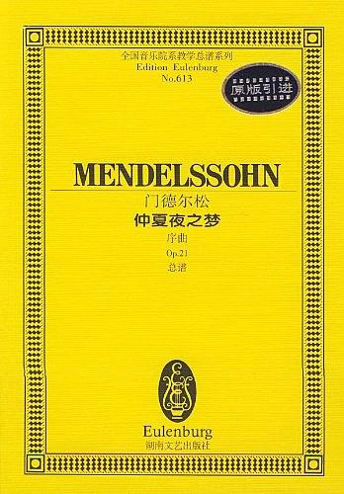

书名：《门德尔松—仲夏夜之梦序曲》

主编： 孙佳

出版社：湖南文艺出版社

出版时间：2002-4

ISBN：9787540427733